收款单、付款单、核销单操作图解（二）
一、收款单
“收款单”主要用于本企业向往来单位收取采购退货款、销售货款、预收款等收款业务。它可以处理一张采购退货单、销售出库单的分次收款或同时处理几张采购退货单、销售出库单的业务。
【操作方法】
1、点击【业务管理】→【收款单】，在弹出的窗口中点击“新增”按钮登记一张新的单据（如图1-1）。
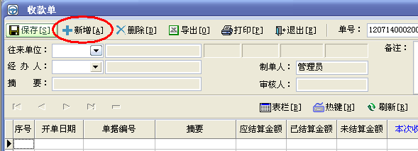
图1-1
2、选择“往来单位”（点击往来单位处的三角号，在弹出的往来单位窗口中选择或者在收款单‘往来单位’处输入往来单位的编码回车即可选中需要做收款的往来单位），往来单位项目选择好后，系统自动将所选往来单位与本企业之间发生的所有未完成结算的待收款业务单据（采购退货单、销售出库单）显示在收款单明细中（如图1-2）。
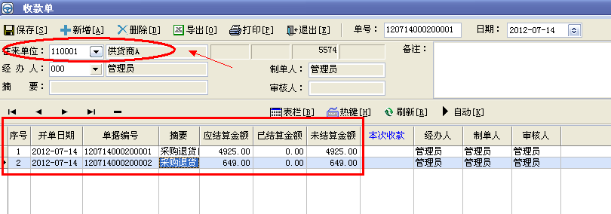
图1-2
3、在各单据后面的“本次收款”手动输入上本单实际结算的金额，“实收金额”栏目会自动计算本次收款的金额总和（如图1-3）。
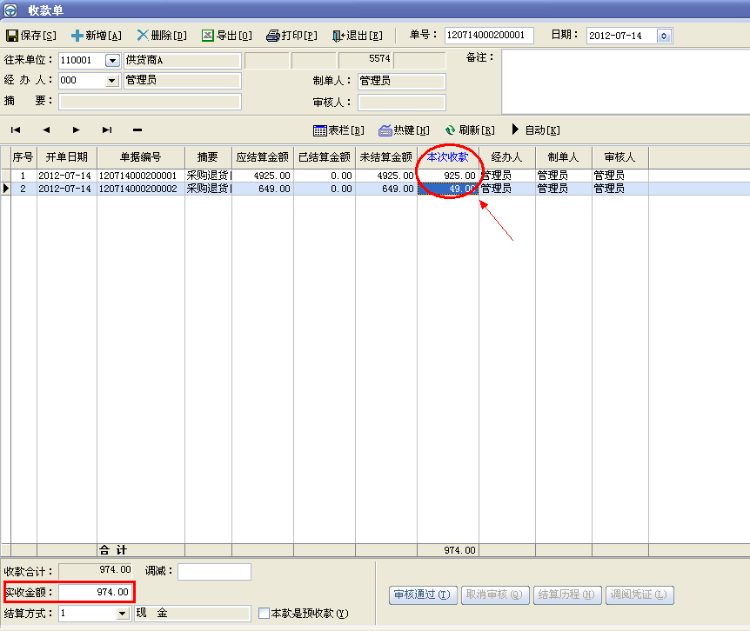
图1-3
4、“调减”项目应输入因某种原因（比如优惠）需调减应收款的金额（如图1-4）。
5、“实收金额”与“调减”之和应等于收款单明细中“本次收款”栏之和（如图1-4）。
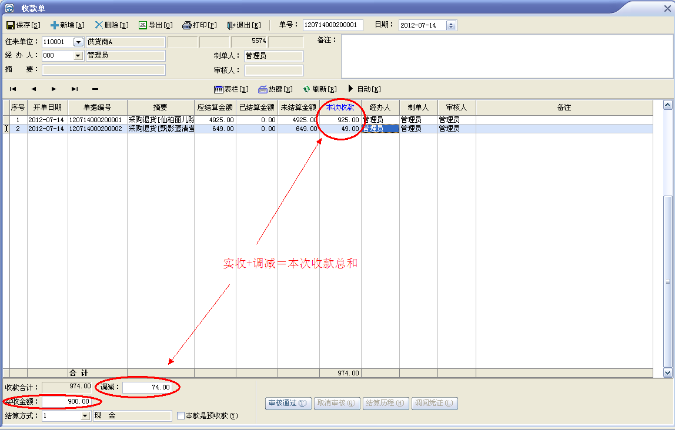
图1-4
6、收款单明细中“本次收款”栏的值不能大于“未结算金额”栏的值，如果大于‘未结算金额’，点击审核通过会出现提示信息，无法审核（如图1-5）。
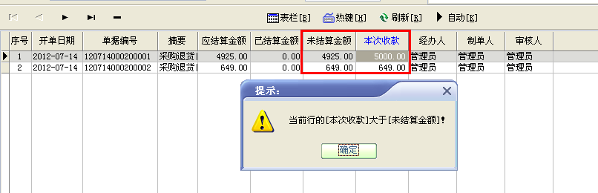
图1-5
7、自动收款：
（A）当“实收金额”项目与“调减”项目栏之和为零时，点击收款单上的【自动】按钮，系统将对收款单明细中所有单据进行全部收款处理，即“未结算金额”栏目中的金额填写到“本次收款”栏，并将“本次收款”栏的金额合计填入“实收金额”栏目中（如图1-6）。
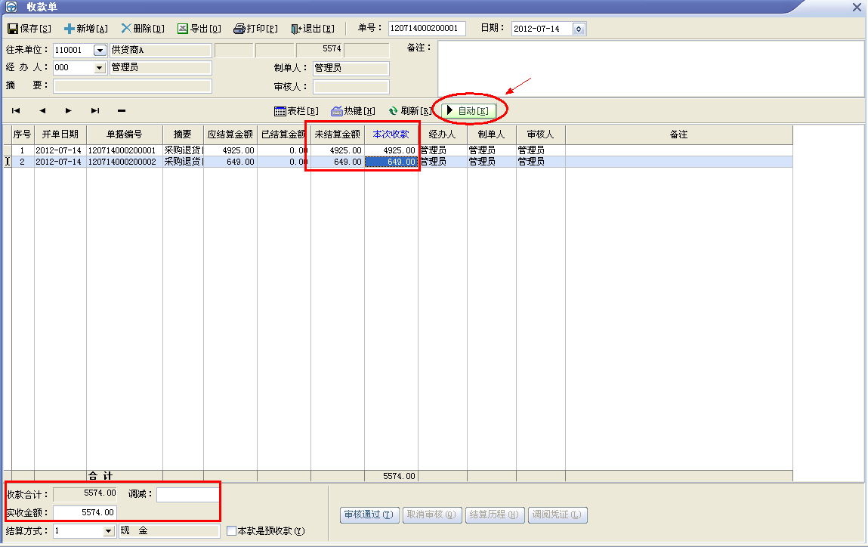
图1-6
(B)当“实收金额”栏目金额不为0时，点击【自动】按钮，系统将按照收款单明细中所列单据的先后顺序分配本次收款金额（如图1-7）。
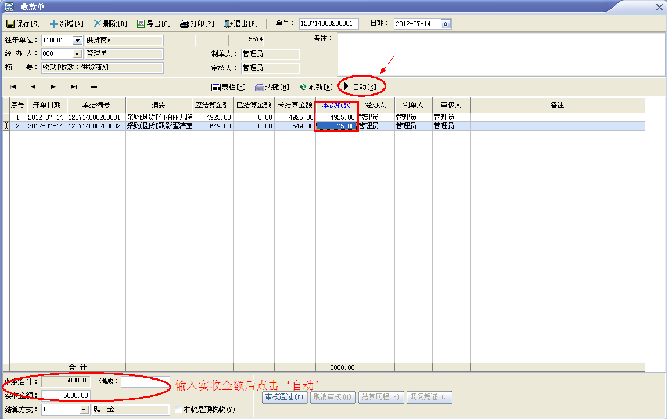
图1-7
8、预收款
如果客户预先在你这里存钱或者订货预先支付一部分定金的话，也可以在‘收款单’中操作，打开‘收款单’，在“实收金额”栏目处输入收到的金额，“本款是预收款”勾选上，审核通过即可（如图1-8）；预收的账款可以在“往来单位”或“会员管理”中都可以查询（如图1-9）。
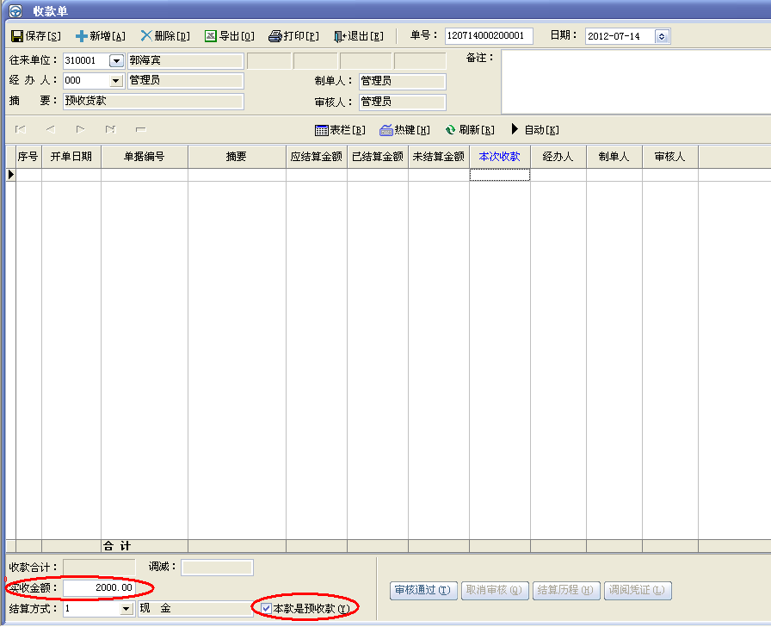
图1-8
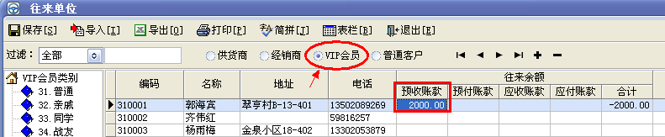
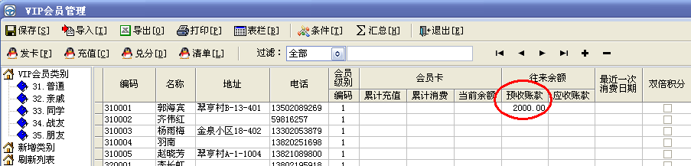
图1-9

二、付款单
“付款单”主要用于本企业向往来单位支付采购货款、销售退货款、预付款等付款业务。它可以处理一张采购入库单、销售退货单的分次付款或同时处理几张采购入库单、销售退货单的业务。
【操作方法】
1、单击【业务管理】→【付款单】，在弹出的窗口中点击“新增”按钮登记一张新的单据（如图2-1）。
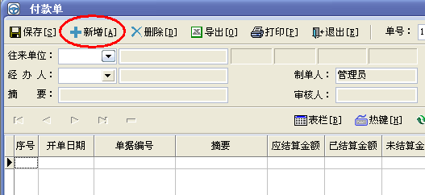
图2-1
2、选择“往来单位”（点击往来单位处的三角号，在弹出的往来单位窗口中选择或者在付款单‘往来单位’处输入往来单位的编码回车即可选中需要做付款的往来单位），往来单位项目选择好后，系统自动将本企业与所选往来单位之间发生的所有未完成结算的待付款业务单据（采购入库单、销售退货单）显示在付款单明细中（如图2-2）。
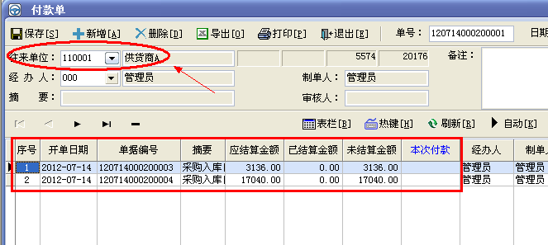
图2-2
3、在各单据后面的“本次付款”手动输入上本单实际结算的金额，“实付金额”栏目会自动计算本次付款的金额总和（如图2-3）。
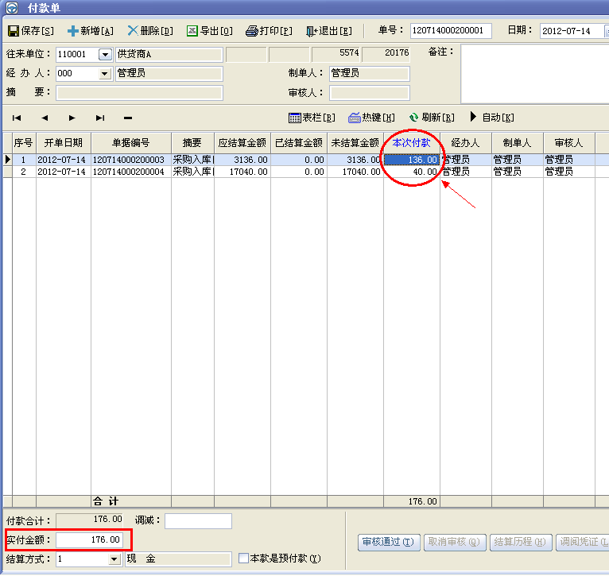
图2-3
4、“调减”项目应输入因某种原因（比如优惠）需调减应付款的金额（如图2-4）。
5、“实付金额”与“调减”之和等于付款单明细中“本次付款”栏金额之和（如图2-4）。
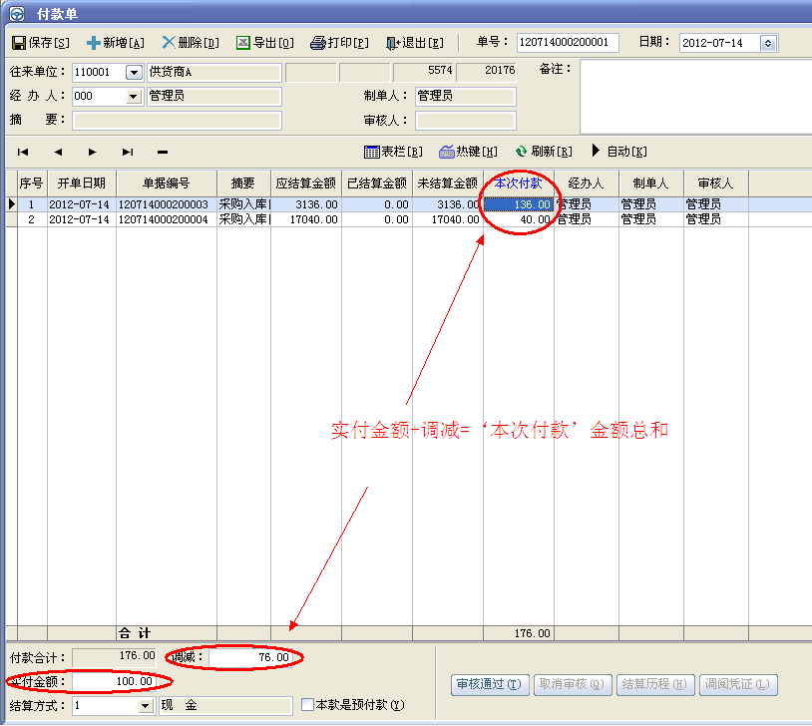
图2-4
6、付款单明细中“本次付款”栏的值不能大于“未结算金额”栏的值，如果大于‘未结算金额’，点击审核通过会出现提示信息，无法审核（如图2-5）。
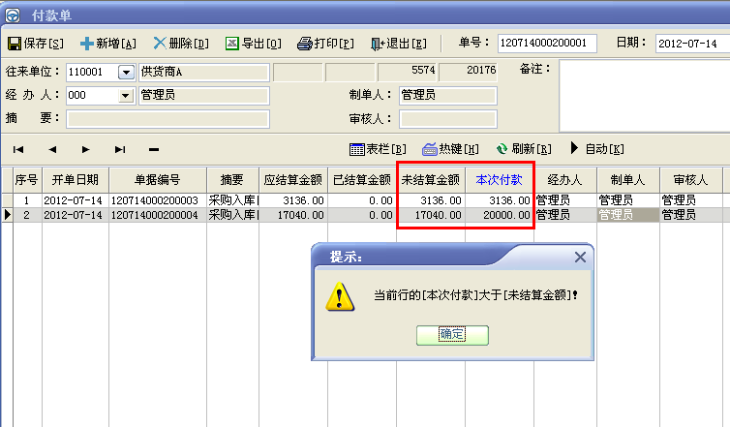
图2-5
7、自动付款：
（A）当“实付金额”项目与“调减”栏目金额之和为零时，点击【自动】按钮，系统将对付款单明细中所有单据进行全部付款处理，将“未结算金额”栏的金额填入“本次付款”栏中，并将“未结算金额”栏的合计金额填入“实付金额”栏目中（如图2-6）。
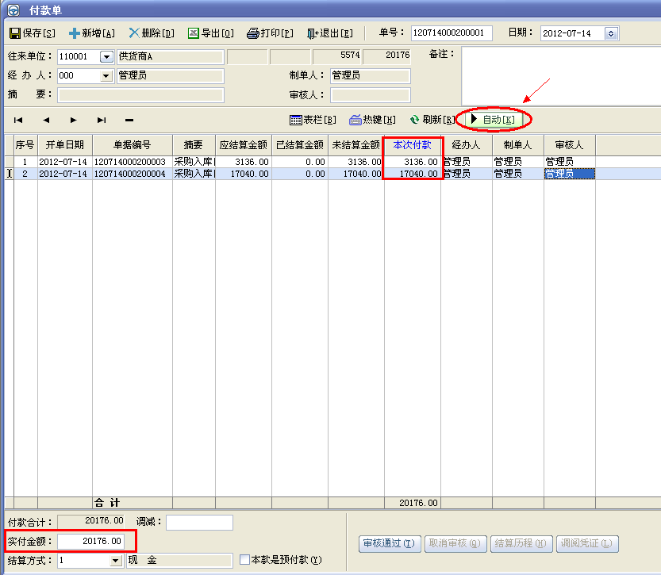
图2-6
(B)当“实付金额”栏目金额不为零时，单击【自动】按钮，系统将按照付款单明细中所列单据的先后顺序分配本次付款金额（如图2-7）。
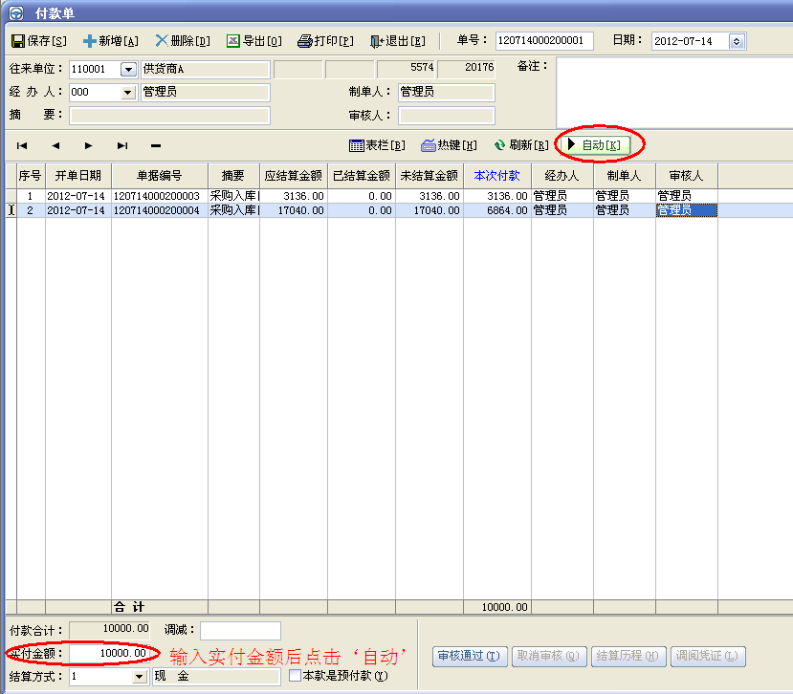
图2-7
8、预付款
如果你预先在供货商那里存钱或者预付给供货商定金的话，也可以在‘付款单’中操作，打开‘付款单’，在“实付金额”栏目处输入预付的金额，“本款是预付款”勾选上，审核通过即可（如图2-8）；预付的账款可以在“往来单位”中查询（如图2-9）。
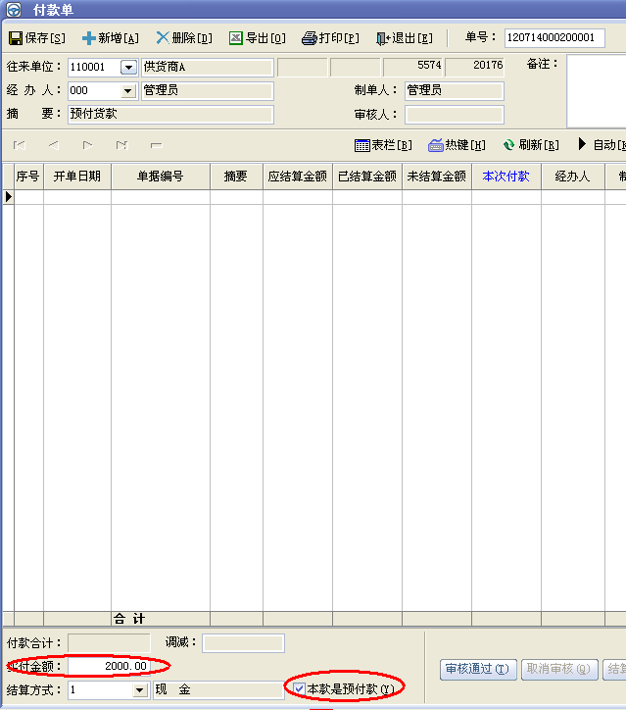
图2-8
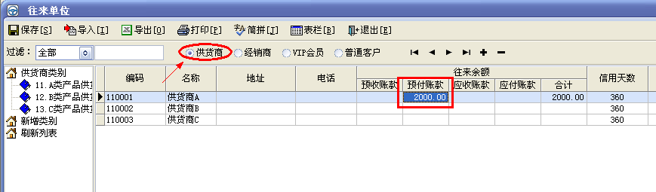
图2-9

三、核销单
“核销单”用于企业与往来单位（供货商、客户）之间存在复杂的业务交易，因而也会产生大量的往来款项。“核销单”就是用于解决企业与往来单位之间往来款项的核销业务。
【操作方法】
1、单击【业务管理】→【核销单】，在弹出的窗口中单击“新增”按钮登记一张新的单据（如图3-1）。
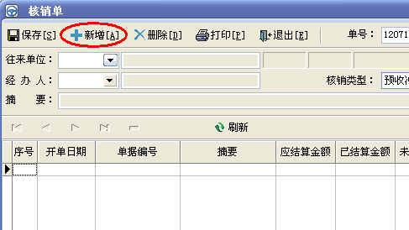
图3-1
2、选择“往来单位”（点击往来单位处的三角号，在弹出的往来单位窗口中选择或者在核销单‘往来单位’处输入往来单位的编码回车即可选中需要做核销的往来单位），往来单位项目选择好后，选择“核销类型”（例如核销类型选择为‘预付冲应付’）系统自动将所选往来单位与本企业之间发生的‘付款单（预付款）’和所有未完成结算的待付款业务单据（采购入库单、销售退货单）显示在核销单明细中（如图3-2）。
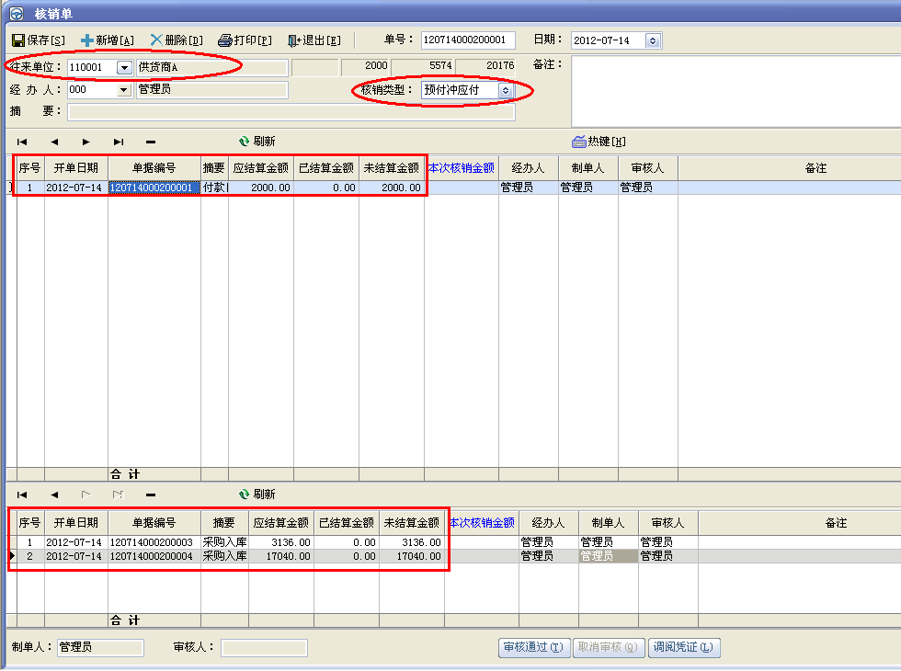
图3-2
3、在核销单内第一栏明细“付款（收款）[预付（预收）] ”后面的“本次核销金额”栏目手动输入上本次需要核销的实际金额，核销单内第二栏明细中手动在“本次核销金额”栏输入上要核销的金额，审核通过（如图3-3）；这样收款单（预收款）或者付款单（预付款）与所选往来单位的欠款就会抵消掉。
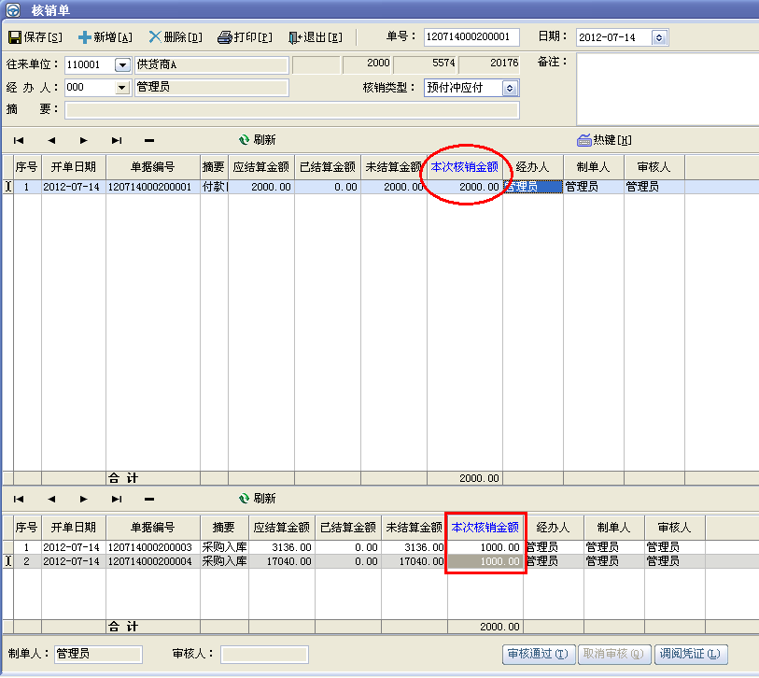
图3-3
常用的核销类型如下：
① 预收冲应收：如果在发生销售业务前客户已向本企业支付了货款并已记入预收账款，并且当发生实际销售业务时又生成应收账款，那么在这种情况下可以通过在往来帐核销单中将收到的预收款直接冲减应收款。
②预付冲应付：如果在采购业务发生之前本企业已向供货商支付了货款并已记入预付账款，并且当发生实际采购业务时又生成应付账款，那么在这种情况下可以通过在往来帐核销单中将预付款直接冲减应付款。
③应收冲应付：有三种情况可以引起这种业务的发生：一种是本企业向某单位采购商品产生应付账款，又向该单位销售商品产生应收账款；一种是本企业向某单位采购商品产生应付账款，又向该单位退货产生应收账款；一种是本企业向某单位销售商品产生应收账款，该单位又向本企业退货产生应付账款。如果发生这三种情况之一，就可以通过在往来帐核销单中将应收账款与应付账款进行冲转。

